**Министерство образования Российской Федерации**

**МОСКОВСКИЙ ГОСУДАРСТВЕННЫЙ ТЕХНИЧЕСКИЙ УНИВЕРСИТЕТ**

**им. Н.Э. БАУМАНА**

Факультет: Информатика и системы управления Кафедра: Информационная безопасность (ИУ8)

МЕТОДЫ ОПТИМИЗАЦИИ

Лабораторная работа №1 на тему:

«Исследование методов прямого поиска экстремума унимодальной функции одного переменного»

Вариант 5

**Преподаватель:**

Коннова Н. С.

**Студент**:

Григорьев А.С.

**Группа:**

ИУ8-32

Москва 2020

# Цель работы

Исследовать функционирование и провести сравнительный анализ различных алгоритмов прямого поиска экстремума (пассивный поиск, метод дихотомии, золотого сечения, Фибоначчи) на примере унимодальной функции одного переменного.

# Постановка задачи

На интервале [-2, 4] задана унимодальная функция одного переменного f(x) = -cos (0,5x) - 1. Используя метод золотого сечения найти интервал нахождения минимума f(x) при заданной наибольшей допустимой длине интервала неопределенности **  0,1. Провести сравнение с методом оптимального пассивного поиска. Результат, в зависимости от числа точек разбиения N, представить в виде таблицы.

**Рис. 1** График функции f(x) = -cos (0,5x) - 1

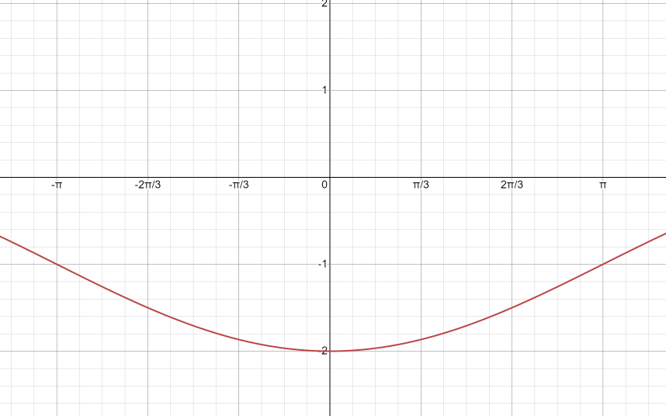

# Ход работы

Рассмотрим оптимальный пассивный поиск. Здесь заданный отрезок делится на N+1 частей точками с координатами , где k = 1, …, N и вычисляется значение функции в каждой из этих точек. Для заданной функции получим следующий результат:

**Табл. 1** Оптимальный пассивный поиск:

|Количество| Значение x |

|точек (N) | в минимуме |

1 1 +- 3

2 0 +- 2

3 -0.5 +- 1.5

4 0.4 +- 1.2

5 0 +- 1

6 -0.285714 +- 0.857143

7 0.25 +- 0.75

8 0 +- 0.666667

9 -0.2 +- 0.6

10 0.181818 +- 0.545455

11 0 +- 0.5

12 -0.153846 +- 0.461538

13 0.142857 +- 0.428571

14 0 +- 0.4

15 -0.125 +- 0.375

16 0.117647 +- 0.352941

17 0 +- 0.333333

18 -0.105263 +- 0.315789

19 0.1 +- 0.3

20 0 +- 0.285714

21 -0.0909091 +- 0.272727

22 0.0869565 +- 0.26087

23 0 +- 0.25

24 -0.08 +- 0.24

25 0.0769231 +- 0.230769

26 0 +- 0.222222

27 -0.0714286 +- 0.214286

28 0.0689655 +- 0.206897

29 0 +- 0.2

30 -0.0645161 +- 0.193548

31 0.0625 +- 0.1875

32 0 +- 0.181818

33 -0.0588235 +- 0.176471

34 0.0571429 +- 0.171429

35 0 +- 0.166667

36 -0.0540541 +- 0.162162

37 0.0526316 +- 0.157895

38 0 +- 0.153846

39 -0.05 +- 0.15

40 0.0487805 +- 0.146341

41 0 +- 0.142857

42 -0.0465116 +- 0.139535

43 0.0454545 +- 0.136364

44 0 +- 0.133333

45 -0.0434783 +- 0.130435

46 0.0425532 +- 0.12766

47 0 +- 0.125

48 -0.0408163 +- 0.122449

49 0.04 +- 0.12

50 0 +- 0.117647

51 -0.0384615 +- 0.115385

52 0.0377358 +- 0.113208

53 0 +- 0.111111

54 -0.0363636 +- 0.109091

55 0.0357143 +- 0.107143

56 0 +- 0.105263

57 -0.0344828 +- 0.103448

58 0.0338983 +- 0.101695

59 0 +- 0.1

При N = 59 достигается заданная неопределённость в методе оптимального пассивного поиска.

**Рис.** **2** Зависимость погрешности от числа точек N (оптимальный пассивный поиск)

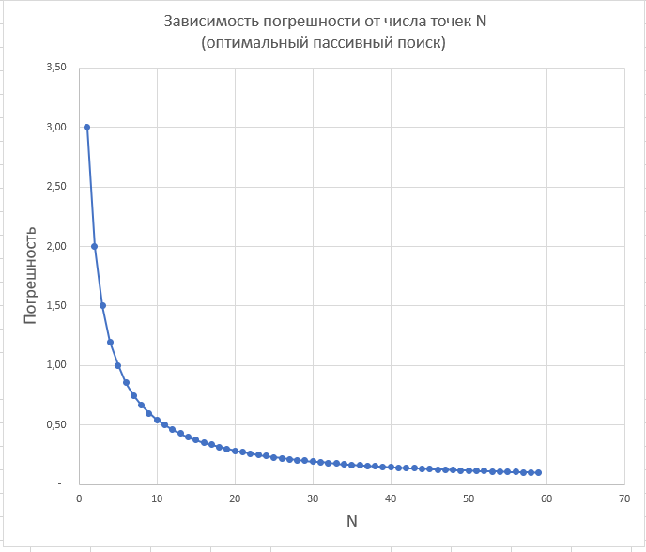

Рассмотрим теперь метод золотого сечения. Получим следующий результат:

**Табл. 2** Метод золотого сечения:

| Начало интервала | Конец интервала | Длина интервала | f () | f () |

| () | ( ) | () | | |

-2 4 6 -1.5403 -0.583853

-2 1.70828 3.70828 -1.5403 -1.65687

-0.583611 1.70828 2.29189 -1.95773 -1.65687

-0.583611 0.832887 1.4165 -1.95773 -1.91453

-0.583611 0.291718 0.875329 -1.95773 -1.98938

-0.249276 0.291718 0.540994 -1.99224 -1.98938

-0.249276 0.0850838 0.33436 -1.99224 -1.9991

-0.121566 0.0850838 0.20665 -1.99815 -1.9991

-0.0425752 0.0850838 0.127659 -1.99977 -1.9991

-0.0425752 0.0363241 0.0788992 -1.99977 -1.99984

Минимальное значение функции достигается при x = -0.00312555 +- 0.0788992

**Рис. 3** Зависимость погрешности от числа точек N (золотое сечение)

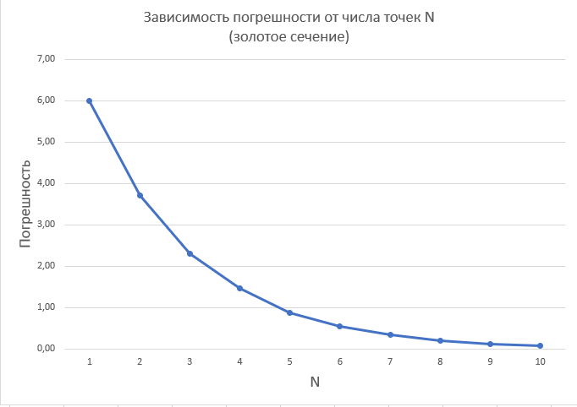

Как видно, уже на 10 шаге алгоритма достигается значение допустимого интервала неопределенности ** < 0,1. Заметно, что метод золотого сечения эффективнее метода пассивного поиска при поиске экстремума унимодальной функции одного переменного.

# Выводы

В ходе проделанной работы были освоены методы пассивного поиска и золотого сечения для нахождения экстремума функции. Было выяснено, что метод золотого сечения проделывает работу по поиску экстремума унимодальной функции одного переменного гораздо эффективнее, чем метод пассивного поиска.

# Приложение А.

*Файл ‘lab1.cpp’.*

Вариант 5. '''

#include <cmath>

#include <iostream>

#include <vector>

#include <algorithm>

double function(double x) {

return -cos(0.5 * x) - 1;

}

int main() {

const double a = -2;

const double b = 4;

const double epsilon = 0.1;

int N = 1;

double x = 0;

double delta = 0; //погрешность

std::vector<double> x_vec; //вектор из значений x и f(x)

std::vector<double> f_vec;

std::cout << "Passive search: " << std::endl;

do {

for (int k = 1; k < N + 1; k++) {

x = (b - a) / (N + 1) * k + a;

x_vec.push_back(x);

f_vec.push_back(function(x));

}

auto result = std::min_element(f_vec.begin(), f_vec.end());

int index = std::distance(f_vec.begin(), result);

delta = (b - a) / (N + 1);

std::cout << "N = " << N << " " << "x = " << x_vec[index] << " +- " << delta << std::endl;

N++;

x_vec.clear();

f_vec.clear();

} while (delta > epsilon);

std::cout << std::endl;

std::cout << "Golden section search: " << std::endl;

const double t = 1.618;

double ak = a;

double bk = b;

double x1 = b - (b - a) / t;

double x2 = a + (b - a) / t;

double y1 = function(x1);

double y2 = function(x2);

do {

std::cout << "ak = " << ak << " " << "bk = " << bk << " " << "|bk - ak| = " <<

fabs(bk - ak) << " " << "f(ak) = " << function(ak) <<

" " << "f(bk) = " << function(bk) <<std::endl;

if (function(x1) < function(x2)) {

bk = x2;

x2 = x1;

x1 = bk - (bk - ak) / t;

}

else {

ak = x1;

x1 = x2;

x2 = ak + (bk - ak) / t;

}

} while (fabs(bk - ak) > epsilon);

std::cout << std::endl;

std::cout << "ak = " << ak << " " << "bk = " << bk << " " << "Xmin = " << (ak + bk) / 2 << " +- "

<< fabs(bk - ak) << " " << "f(ak) = " << function(ak) <<

" " << "f(bk) = " << function(bk) << std::endl;

}